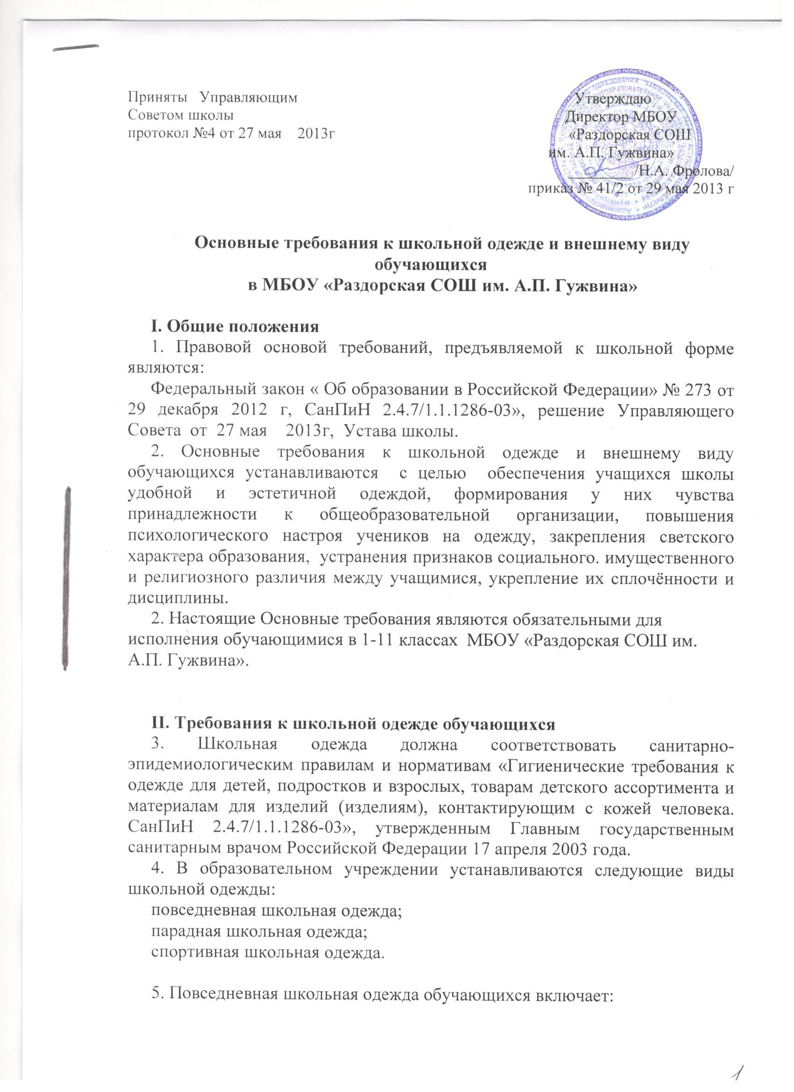

Основные требования к школьной одежде и внешнему виду обучающихся
в МБОУ «Раздорская СОШ им. А.П. Гужвина»

I. Общие положения
1. Правовой основой требований, предъявляемой к школьной форме являются:
Федеральный закон « Об образовании в Российской Федерации» № 273 от 29 декабря 2012 г, СанПиН 2.4.7/1.1.1286-03», решение расширенного заседания родительского Совета от 24 мая 2013 года в АМО «Камызякский район», решение Управляющего Совета от 27 мая 2013г, Устава школы.
2. Основные требования к школьной одежде и внешнему виду обучающихся устанавливаются с целью обеспечения учащихся школы удобной и эстетичной одеждой, формирования у них чувства принадлежности к общеобразовательной организации, повышения психологического настроя учеников на одежду, закрепления светского характера образования, устранения признаков социального. имущественного и религиозного различия между учащимися, укрепление их сплочённости и дисциплины.
2. Настоящие Основные требования являются обязательными для исполнения обучающимися в 1-11 классах МБОУ «Раздорская СОШ им. А.П. Гужвина».

II. Требования к школьной одежде обучающихся
3. Школьная одежда должна соответствовать санитарно-эпидемиологическим правилам и нормативам «Гигиенические требования к одежде для детей, подростков и взрослых, товарам детского ассортимента и материалам для изделий (изделиям), контактирующим с кожей человека. СанПиН 2.4.7/1.1.1286-03», утвержденным Главным государственным санитарным врачом Российской Федерации 17 апреля 2003 года.
4. В образовательном учреждении устанавливаются следующие виды школьной одежды:
повседневная школьная одежда;
парадная школьная одежда;
спортивная школьная одежда.

5. Повседневная школьная одежда обучающихся включает:
1) для мальчиков и юношей - брюки классического покроя, пиджак или жилет серого цвета; рубашка пастельных тонов (серого, бежевого, кремового, голубого);

2) для девочек и девушек - жилет, юбка, брюки, пиджак серого цвета; непрозрачная блузка однотонных, пастельных тонов (серого, бежевого, кремового, голубого).

6. Парадная школьная одежда используется обучающимися в дни проведения праздников и торжественных линеек, а также по требованию администрации школы и (или) классного руководителя. Для мальчиков и юношей парадная школьная одежда состоит из повседневной школьной одежды, дополненной белой сорочкой.
Для девочек и девушек парадная школьная одежда состоит из повседневной школьной одежды, дополненной белой непрозрачной блузкой.
7. Спортивная школьная одежда обучающихся включает белую футболку, чёрные спортивные шорты или спортивные брюки. Спортивная одежда должна соответствовать погоде и месту проведения физкультурных занятий.

8. Обучающимся запрещается ношение в школе:
1) одежды ярких цветов и оттенков; брюк, юбок с заниженной талией и (или) высокими разрезами; одежды с декоративными деталями в виде заплат, с порывами ткани, с неоднородным окрасом ткани; одежды с яркими надписями и изображениями; декольтированных платьев и блузок; одежды бельевого стиля (топы, бриджи, майки и проч.); джинсов и брюк спортивного покроя в любых вариантах; толстовок, атрибутов одежды, закрывающих лицо; аксессуаров с символикой асоциальных неформальных молодежных объединений, а также пропагандирующих психоактивные вещества и противоправное поведение;
2) религиозной одежды, одежды с религиозными атрибутами и (или) религиозной символикой;
3) головных уборов в помещениях образовательных учреждений;
4) пляжной обуви, массивной обуви на толстой платформе;
5) массивных украшений.

9. Внешний вид обучающихся должен соответствовать общепринятым в обществе нормам делового стиля и носить светский характер.
10. Обучающимся запрещается появляться в школе с экстравагантными стрижками и прическами, с волосами, окрашенными в яркие неестественные оттенки, с ярким маникюром и макияжем, с пирсингом.
11. Решение о введении требований к одежде для обучающихся общеобразовательных учреждений должно приниматься всеми участниками образовательного процесса, учитывать материальные затраты малообеспеченных и многодетных семей.

